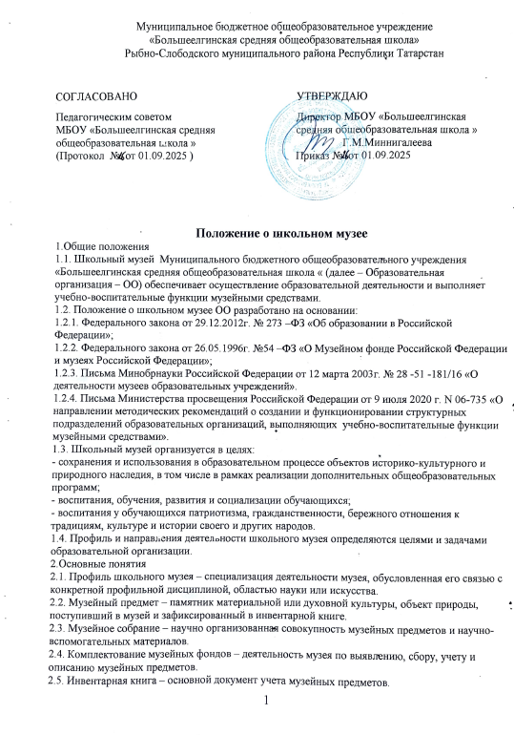
2.6. Экспозиция – выставленные на обозрение в определенной системе музейные предметы (экспонаты).
3. Организация и деятельность школьного музея
3.1. Школьный музей может быть создан по инициативе работников ОО, обучающихся, родителей (законных представителей), иных физических и юридических лиц.
3.2. Организация школьного музея в ОО является результатом краеведческой, туристской, экскурсионной работы обучающихся и педагогов ОО.
3.3. Учредителем школьного музея является ОО, в котором он образуется.
Учредительным документом школьного музея является приказ о его организации, издаваемый руководителем ОО.
3.4. Деятельность школьного музея регламентируется Уставом ОО и настоящим Положением.
3.5. Условиями для создания школьного музея являются наличие:
- помещения и оборудования для хранения и экспонирования музейных предметов (фондохранилище и экспозиционно-выставочный зал), соответствующее музейное оборудование;
- музейных предметов, составляющих фонд школьного музея;
- музейного актива из числа обучающихся и педагогов;
- положения о школьном музее, утвержденного руководителем ОО.
3.6. Регистрация, учет школьного музея путем его включения в электронный «Реестр школьных музеев» (далее – Реестр школьных музеев) на единой информационной платформе детского отдыха и туризма ФГБОУ ДО «Федеральный центр детско-юношеского туризма
и краеведения» (далее - ФЦДЮТиК) осуществляются в соответствии с Положением о паспортизации школьных музеев (далее - Положение о паспортизации), разрабатываемым и утверждаемом ФЦДЮТиК, осуществляющим координацию туристско-краеведческой деятельности с обучающимися на федеральном уровне.
3.7. Школьный музей:
свою деятельность в сотрудничестве с государственными музеями, учреждениями науки и культуры, а также при взаимодействии с другими школьными музеями;
- может заниматься рекламно-информационной деятельностью, иметь свой сайт в информационно-телекоммуникационной сети «Интернет» и свои страницы в социальных сетях;
- может принимать участие в муниципальных, региональных и
всероссийских мероприятиях, тематика которых связана с деятельностью школьного музея.
4. Основные функции и направления деятельности школьного музея
4.1. Основными функциями школьного музея являются:
- решение задач обучения и воспитания посредством использования музейных коллекций и материалов;
- сохранение историко-культурного и природного наследия как национального достояния.
4.2. Основные направления деятельности в школьном музее:
- изучение родного края, в том числе путем проведения краеведческих исследовательских походов, экспедиций;
- научно-фондовая работа (комплектование, учет, научное описание, хранение музейных предметов и коллекций);
- экспозиционно-выставочная деятельность (организация мероприятий
на основной экспозиции, подготовка и проведение внутримузейных и выездных выставок);
- научно-методическая работа – осуществление методической помощи педагогическим работникам в подготовке и проведении образовательных мероприятий (подбор музейных предметов, разработка сценариев и т.д.);
- научно-исследовательская работа по изучению музейных предметов и коллекций, находящихся в музеях, архивах и т.д.;
- просветительская работа среди обучающихся и иных граждан (или физических лиц);
- культурно-массовая работа, информационная и иная деятельность.

5. Учет и обеспечение сохранности фондов школьного музея
5.1. Обеспечение сохранности фондов школьного музея осуществляется в
соответствии с локальным нормативным актом образовательной организации.
5.2. Ответственность за сохранность фондов школьного музея несет руководитель ОО.
5.3. Хранение в школьном музее взрывоопасных и иных предметов, угрожающих жизни и безопасности людей, запрещается.
5.4. Хранение огнестрельного и холодного оружия, предметов из драгоценных металлов и камней осуществляется в соответствии с действующим законодательством Российской Федерации.
5.5. Учет музейных предметов собрания школьного музея осуществляется раздельно по основному и научно-вспомогательному фондам:
5.5.1. Учет музейных предметов основного фонда (подлинных памятников материальной и духовной культуры, объектов природы) осуществляется в книге поступлений музея;
5.5.2. учет научно-вспомогательных материалов (копий, макетов, диаграмм и т. п.) осуществляется в книге учета научно-вспомогательного фонда.
5.6. Предметы, сохранность которых не может быть обеспечена школьным музеем,
должны быть переданы на хранение в ближайший или профильный государственный музей, архив.
6. Руководство деятельностью школьного музея
6.1. Общее руководство деятельностью школьного музея осуществляет руководитель ОО.
6.2. Непосредственное руководство практической деятельностью школьного музея осуществляет его руководитель, который назначается приказом по ОО.
6.3. Оплата труда руководителя школьного музея осуществляется в соответствии с положением об оплате труда образовательной организации.
6.4. Текущую работу школьного музея осуществляет Совет музея.

7. Финансирование и материально-техническое обеспечение школьного музея
7.1. Финансирование и материально-техническое обеспечение производится за счет
бюджетных средств, полученных в том числе в рамках государственного (муниципального) задания и внебюджетных источников.
8. Особенности обращения с музейными предметами и музейными коллекциями школьного музея, включенными в состав Музейного фонда Российской Федерации
8.1. Коллекции школьного музея и музейные предметы могут быть включены в негосударственную часть Государственного музейного фонда и музеев Российской Федерации.
8.2. Гражданский оборот музейных предметов и коллекций школьного музея, включенных в негосударственную часть Музейного фонда Российской Федерации, осуществляется с соблюдением ограничений, установленных действующим законодательством Российской
Федерации.
8.3. Хранение музейных предметов и музейных коллекций школьного музея, включенных в состав Музейного фонда Российской Федерации, осуществляется в соответствии с действующими нормативными правовыми актами, регламентирующими указанную деятельность.

9. Реорганизация (ликвидация) школьного музея
9.1. Решение о реорганизации (ликвидации) школьного музея принимается образовательной организацией.
9.2. Порядок реорганизации (ликвидации) школьных музеев, включенных в Реестр школьных музеев, осуществляется в соответствии с Положением о паспортизации, разрабатываемом и утверждаемом ФГБОУ ДО "Федеральный центр детско-юношеского туризма и
краеведения" и уставом образовательной организации.

